**Практическая работы №1**

**Освоение технологии работы в среде редактора растровой графики**

**Задание** *Время выполнения – 2 часа*

Разработать обои для рабочего стола монитора компьютера. **Цель**

*Уметь* выбирать наиболее подходящее для целевого рынка дизайнерское решение, создавать дизайн с применением промежуточных эскизов, требований к эргономике и технической эстетике, использовать специальные графические редакторы.

*Знать* нормы и правила выбора стилистических решений, современные методики разработки графического интерфейса, инструменты для разработки эскизов и прототипа дизайна.

**Выполняемые операции:** создание обоев рабочего стола и оформление отчета с применением программного обеспечения ЭВМ.

**Отрабатываемые компетенции:** ПК 8.1 – 8.3, ОК 1 – 11.

**Оборудование:** компьютер с выходом в сеть Интернет.

**Ход работы:**

**Задание 1.** Средствами встроенного графического редактора Paint создать бланк изображения, размер должен соответствовать размеру дисплея монитора. Подобрать с помощью цветового круга (онлайн сервисы [https://color.adobe.com/ru,](https://color.adobe.com/ru)<https://colorscheme.ru/>и т.п.) палитру цветов, соответствующих Вашему вкусу, и записать коды выбранных цветов в палитрах HSB и RGB для комплементарной гармонии (контраст), аналоговой гармонии (нюанс), сплиткомплементарной гармонии (родственный контраст), триадной гармонии, аналоговой гармонии в сочетании с комплементарной, тетраидной гармонии.

Разбить изображение на шесть долей и раскрасить их с помощью инструментов рисования и примитивных фигур. Каждая из частей должна соответствовать одной из цветовых гармоний. При расцвечивании использовать только выбранные ранее цвета.

Сохранить файл изображения, используя полноцветное цветовое пространство (True Color). Какой размер на жестком диске должен занять файл? Докажите это расчетами.

**Задание 2.** Подобрать четыре примера природных цветовых сочетаний и определить, какое из правил цветовых гармоний применимо в том или ином случае. На рис. 2 представлен пример выполнения задания.

**Результат работы (вид отчета):** представить в виде файла Microsoft Word, оформление которого представлено на рис. 1, 2.

**Критерии оценки**

|  |  |  |  |
| --- | --- | --- | --- |
| **Оценка** | **Отлично** | **Хорошо** | **Удовлетворительно** |
| **Критерий** | Задания 1 и 2 выполнены полностью без ошибок | Не выполнено (или выполнено с ошибками) задание 1 или задание 2 выполнено примерно на 75% (выполнено с ошибками на 25%) | Не выполнено (или выполнено с ошибками) задание 1 и задание 2 выполнено примерно на 75% (выполнено с ошибками на 25%) |

Оценка «неудовлетворительно» выставляется, если ни один из критериев из таблицы критериев оценки не позволил поставить иную оценку.

**Рекомендуемая литература:** <https://colorscheme.ru/site.html>

*Комплект практических задан*[*ий для студентов по МДК.08.02.*](https://colorscheme.ru/site.html) *Графический дизайн и мультимедиа*

**Отчет по практической работе № 1**

**Освоение технологии работы в среде редактора растровой графики**

Выполнил(-а): Скобелев Д.А. Группа: 377

# ЗАДАНИЕ 1

**Размер созданного изображения в пикселях (точках):** 1920 х 1080 **Коды используемых цветов**

|  |  |  |
| --- | --- | --- |
| ***Комплементарная гармония***  Цвет1:  R:224 G:102 B:24  H:16 S:194 B:117  Цвет2:  R:28 G:249 B:255  H:121 S:240 B:133 | ***Аналоговая гармония*** Цвет1:  R:42 G:255 B:39  H:79 S:240 B:138 Цвет2:  R:100 G:232 B:23  H:65 S:197 B:120  Цвет3:  R:42 G:255 B:25  H:51 S:240 B:132 | ***Сплит-комплементарная гармония*** Цвет1:  R:255 G:238 B:16  H:37 S:240 B:128 Цвет2:  R:34 G:71 B:255  H:153 S:240 B:136  Цвет3:  R:160 G:22 B:209  H:190 S:194 B:109 |
| ***Триадная гармония*** Цвет1:  R:38 G:26 B:187  H:163 S:181 B:100 Цвет2:  R:202 G:247 B:0  H:47 S:240 B:116  Цвет3:  R:255 G:95 B:0  H:15 S:240 B:120 | ***Аналоговая с комплементарной*** Цвет1:  R:0 G:172 B:148  H:114 S:240 B:81 Цвет2:  R:9 G:116 B:174  H:134 S:216 B:86  Цвет3:  R:0 G:190 B:88  H:99 S:240 B:89 Цвет4:  R:255 G:106 B:0  H:17 S:240 B:120 | ***Тетраидная гармония*** Цвет1:  R:68 G:20 B:185  H:172 S:193 B:96  Цвет2:  R:0 G:201 B:44  H:89 S:240 B:95 Цвет3:  R:255 G:24 B:0  H:4 S:240 B:120 Цвет4:  R:255 G:9 B:0  H:1 S:240 B:120 |

**Полученное изображение:**

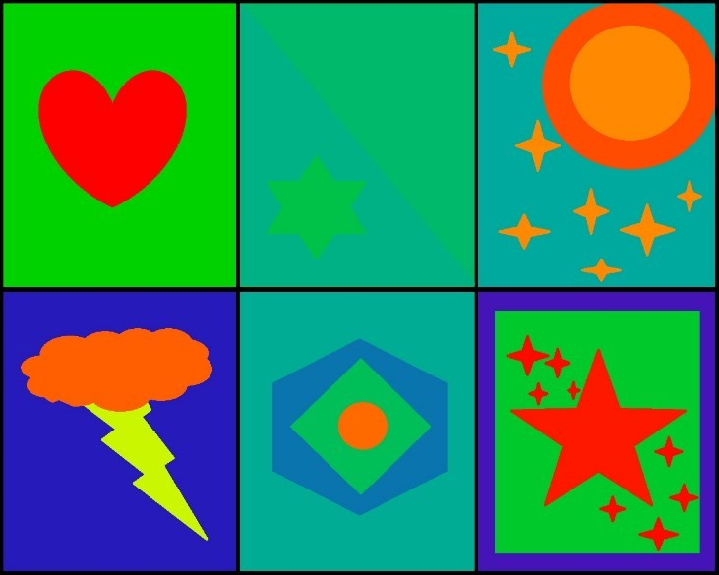

**Размер созданного изображения на жестком диске (Мб):** 3,75

**Расчет размера 24-разрядного рисунка изображения на диске без сжатия:**

1280 х 1024 х 3 (байт) = 1310720 х 3 (байт) = 3932160 (байт) = 3840 (Кб) = 3,75 (Мб)

Рис. 1

*Комплект практических заданий для студентов по МДК.08.02. Графический дизайн и мультимедиа*

# ЗАДАНИЕ 2

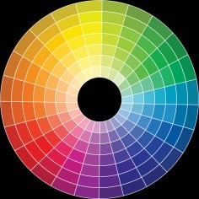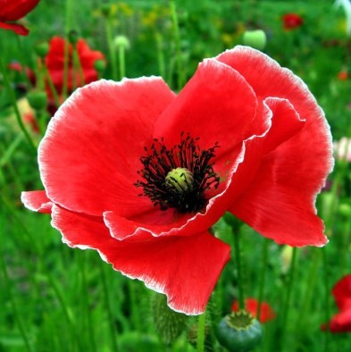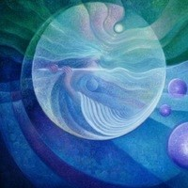

Аналоговая гармония Комплементарная

## гармония

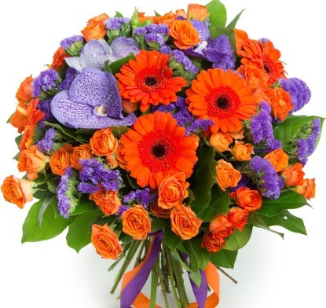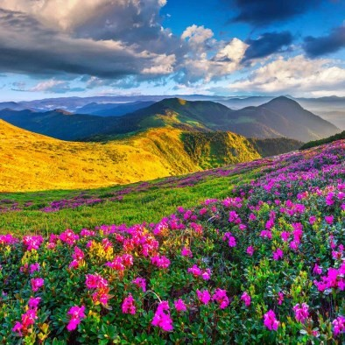

Триадная гармония Тетраидная гармония

## Рис. 2

*Комплект практических заданий для студентов по МДК.08.02. Графический дизайн и мультимедиа*